**Fiche de travail |** Le Niveau Primaire des Classes (4-5)

2023-2024

|  |  |
| --- | --- |
| **Nom: ………………………………………** | **Sujet: Fiche de révision** |
| **Date: / /** | **Classe: 5ème Section:……..** |

**Objectif : Savoir répondre aux questions**

**Sami**: Salma,aujourd’hui c’est l'anniversaire de notre sœur Limar. Nous nous réveillons tôt.

**Salma**: Oh oui, Sami ! On doit organiser quelque chose de spécial.

**Sami**: On va préparer une pizza au fromage, une quiche, une soupe de carotte, et une salade de légumes : ( tomate – poivron – carotte – oignon – laitue(.

**Salma**: on ajoute aussi des pommes, des fraises, de l'eau, et du jus d'orange.

**Sami**: Et n'oublie pas le riz, la viande, le poisson, le poulet pour satisfaire tous les goûts.

**Salma**: Oh, et les bonbons ! Beaucoup de bonbons. Et le gâteau au chocolat, et les glaces aussi. limar aime beaucoup les glaces

**Sami** : Il faut finir la préparation rapidement. L’après, je me prépare pour la fête.

**Salma** : Moi aussi. Je me coiffe, je m’habille. Je vais porter une belle robe bleue.

1. **Répondez aux questions :**
2. C'est l'anniversaire de qui ?

**………………………………………………………………………………..……………………..**

1. Qui vont organiser la fête d’ anniversaire ?

………………………………………………………………………………………………………………………

1. Qui est limar ?

………………………………………………………………………………………………………………………..

**2- Faux ou vrai**

Sami et Salma vont préparer une salade de légumes …………………………….

Salma va porter une robe bleue ………………………….

Limar n’aime pas les glaces …………………………………

1. **Relevez du texte les aliments et les boissons.**

|  |  |  |  |  |  |  |
| --- | --- | --- | --- | --- | --- | --- |
| Les produits sucrés | La matière grasse | Viande -poisson,  poulet | -Les Produits laitiers | Les légumes et les fruits | Les céréales | Boissons |
|  |  |  |  |  |  |  |

1. **Complétez avec le nom du produit**

**Céréales – yaourt – beurre – pain – œufs- fromage – lait – jus d’orange – poulet - tomates**

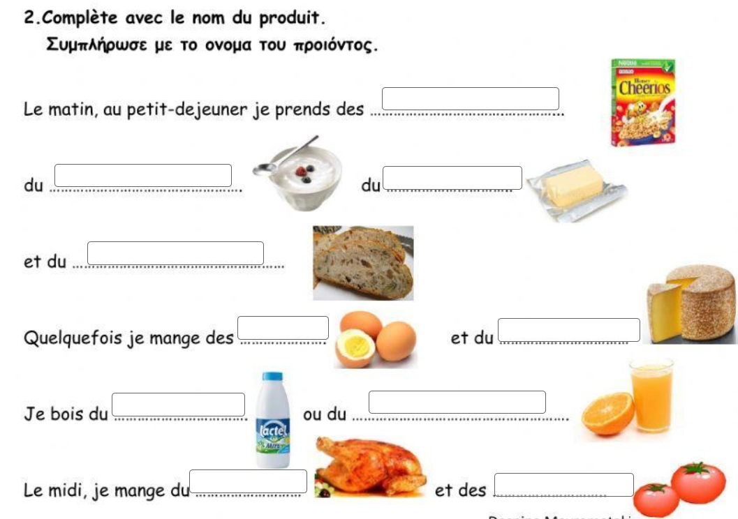

1. **Relevez du texte les verbes pronominaux conjugués**:

……………………………………………. ………………………………………………..

………………………………………………. ……………………………………………………

**6- Conjuguez les verbes pronominaux entre parentheses** :

Nous………………………………………………… (se réveiller) tôt le matin.

Tu ………………………………………………..(se laver) les mains avant de manger.

Ils………………………………………………. (s'habiller) pour sortir.

Je………………………………………………….. (se brosser) les dents après le repas.

Les enfants ……………………………………………(se coucher) tôt le soir.

Tu ………………………………………………..(se promener) dans le parc tous les jours.

Elle……………………………… (se dépêcher) pour ne pas être en retard à l'école.

Nous………………………………………………… (se regarder) dans le miroir.

Les filles ……………………………………………………..(se saluer) quand elles se rencontrent.

Vous………………………………………………. (se lever) de bonne heure le week-end?

7-**Expression écrite** : **Décris ta journée typique**

………………………………………………………………………………………………………………..

…………………………………………………………………………………………………………………

………………………………………………………………………………………………………………..

…………………………………………………………………………………………………………………

………………………………………………………………………………………………………………….

…………………………………………………………………………………………………………………

…………………………………………………………………………………………………………………

